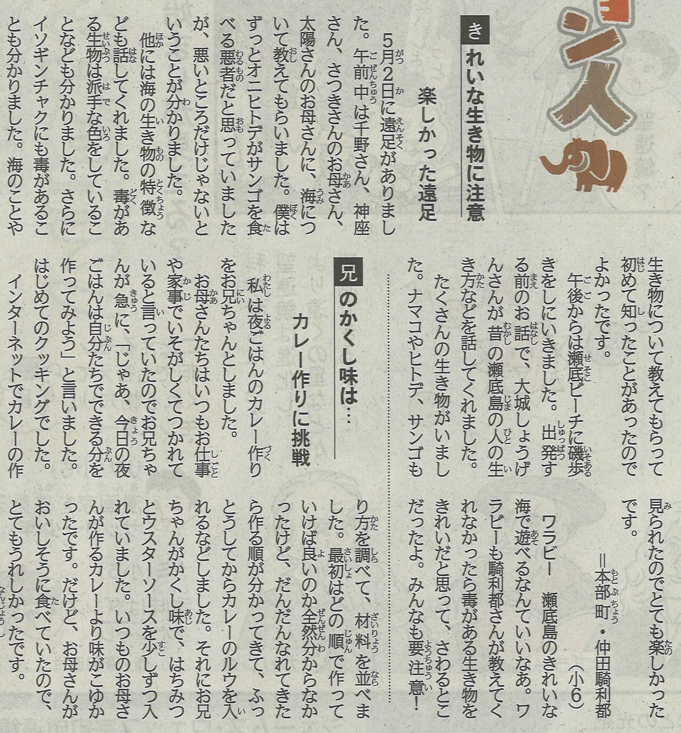

**【沖縄タイムス ワラビー　2022年7月10日（日）掲載】**